


基本面改善，铜价有望阶段式筑底反弹

2017年6月13日

广州期货研究所
许克元
F3022666

(8620)22139800 │ www.gzf2010.com.cn

基本面改善，铜价有望阶段式筑底反弹

5月以来，沪铜在探低44500元后企稳，结束了进一步下跌趋势，并放量突破下行通道上沿。随着铜矿罢工频繁扰动所带来的供需改善及6月宏观风险的释放，铜价有望阶段式筑底反弹。

一、罢工频繁扰动铜矿供给端，供需格局改善

图1：全球十大矿山铜产量（单位：万吨）
公司 | 2017第一季度 | 同比产量变化 | 2017年计划产量 | 计划产量变化
Codelco | 41.6 | -11% | - | -
Freeport-McmoRan | 38.6 | -22% | 176.9 | -
Glencore | 32.41 | -3% | 133-138 | -
BHP | 22.7 | -43.9% | 133-136 | 下调
Group Mexico | 24.7 | -6% | - | -
Anglo American | 14.26 | -3% | 57-70 | 不变
Southern Copper | 22.22 | -3.3% | - | -
Rio Tinto | 8.42 | -37% | 50-55 | 下调
Antofagasta PLC | 17.19 | 9.4% | 68.5-72 | 不变
First Quantum | 13.24 | 11% | 57 | -
数据来源：SMM
今年以来，受到频繁的罢工事件干扰，全球十大矿企铜产量出现显著下滑。上海有色网统计全球十大矿企2017年一季度产量同比下滑14.9%，受Cerro Verde、Escondida、Grasberg等多家铜矿山罢工影响，必和必拓、力拓一季度铜产量出现了较大幅度下滑，仅第一量子与安托法加斯塔一季度铜产量实现增长。
2017-2018年海外新投产大型矿山屈指可数，因此哪怕没有矿山罢工从今年开始铜精矿供应增速也将趋势放缓。加上频繁罢工，铜矿供给端干扰较大，进而影响铜精矿产量。国际铜研究小组(ICSG)预测2017年全球精炼铜料供应短缺14.7万吨，2018年短缺16.9万吨。
二、全球铜库存高位持续下滑
图2：上交所铜库存 | 图3：LME铜库存
数据来源：WIND，广州期货

图4：COMEX铜库存 | 图5：三大交易所库存合计
数据来源：WIND，广州期货

库存方面，截至6月12日，LME铜库存降至276875吨，连续第十五个交易日下滑，降至5月3日来的低位，距5月初354650吨的高位已经下滑21.9%。上交所库存为190262吨，环比减少1.8万吨，目前全球三大交易所库存约63万吨，整体略偏过剩。短期库存高位回落，外围金融市场避险情绪缓和，对铜价形成较大支撑。
三、铜需求表现相对平稳
房地产：1-4月份，全国房地产开发投资27732亿元，同比增长9.3%，增速比1-3月份加快0.2个百分点。房屋新开工面积48240万平方米，同比增长11.1%，其中住宅新开工面积增长17.5%。全国商品房销售面积41655万平方米，同比增长15.7%，增速比1-3月份回落3.8个百分点。房地产开发企业土地购置面积5528万平方米，同比增长8.1%。4月末，全国商品房待售面积67469万平方米，比3月末减少1341万平方米。目前来看，房地产投资和新开工面积保持相对稳定，但房地产销售因房地产政策调控持续加码而出现明显回落，预计房地产投资也将出现拐点，对后期铜消费形成一定拖累。
图6：房地产投资
空调行业：一季度累计，全行业产量3458万台，同比增长35.57%，销量同比增长32.91%。市场指出，3月空调内销延续较好增长，一方面是因为去年同期基数偏低，另一方面是因为空调消费的旺季将继续刺激铜管需求。3月铜管企业开工率创16年来新高，达到87%，而原材料库存低至1.19万吨(3年均值为1.34万吨)，消费的复苏由下自上刺激了企业的备库需求，对铜价形成有力支撑。
图7：空调产销
电网投资：2017年1-3月电网基本建设投资完成额累计同比增速较前期增2.14%，主因去年基数较高。今年的电网投资增速还将主要来自特高压的建设以及农网改造，特高压对铜的消费比重偏低，目前陕西、安徽、重庆、西藏以及南方电网覆盖的省份，是农网改造的重点，但规模已不及往年，对铜消耗增量会降低，预计今年电网投资将保持去年的投资力度，对铜价影响中性。
图8：电网基本建设投资
四、宏观风险犹存，但市场情绪进一步恶化空间不大

在美联储进入大的加息周期背景下，为防止国内资产泡沫进一步膨胀以及应对金融领域的潜在风险，中国货币政策更趋于中性，而随着美联储3月快速启动加息操作以及国内金融领域去杠杆向纵深推进，国内资金紧张局面一直未有缓解，银行间拆借利率水平也处于持续攀升局面。人民币汇率也出现超预期升值，对国内资产及大宗商品走势形成一定压力。进入6月，美联储加息操作箭在弦上，叠加MPA考核及季末资金紧张预期，市场担忧情绪持续升温。但既然人民币已主动升值，市场也普遍预期美联储6月加息，外围看空情绪稍有缓解，加之近期央行连续开展MLF操作平滑资金紧张局面，预计后期市场情绪进一步恶化空间有限，在利空释放后或出现阶段性改善。

图9：银行间同业拆借利率 | 图10：美元兑人民币

综合来看，铜下游需求表现相对稳定，随着铜矿罢工频繁扰动所带来的供需改善及6月宏观风险的释放，铜价或阶段性筑底反弹。技术上看，沪铜主力1708合约放量冲破下行通道上沿，预计铜价反弹目标价位48000元一线，建议45300-45600元逐步建立多单，止损位45000元。仅供参考。

图11：沪铜1708日K线
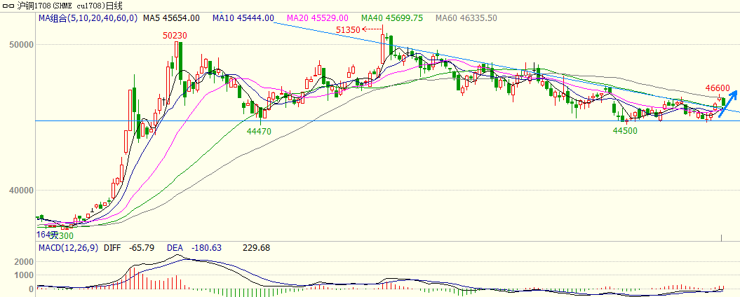
数据来源：文华财经，广州期货研究所

研究所

公司研究所具有一批丰富实战经验的期货产业研究员及专业的优秀分析师，致力于为客户提供中国资本市场前瞻性、可操作性的投资方案及各类型市场的研究报告，通过对市场进行深度挖掘，提示投资机会和市场风险，完成对资本市场现象、规律的研究探索。
研究范围涉及目前所有商品期货以及金融衍生品；我们推崇产业链的研究；我们看重数量分析法；我们提倡独立性，鼓励分析师在纷繁复杂的环境下保持清醒。
我们将积极依托股东单位--广州证券在宏观经济、产业领域的高端研究资源优势，以“宏观、产业和行情策略分析”为核心，大力推进市场化和标准化运作，逐步完善研究产品体系，打造具有特色品牌影响力的现代产业与金融研究部。
核心理念：研究创造价值，深入带来远见

联系方式

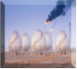
金融研究 农产品研究 金属研究 能源化工
020-22139858 020-22139813 020-22139817 020-22139824

地址：广东省广州市天河区珠江西路5号广州国际金融中心主塔写字楼第1007-1012房

免责声明
本报告的信息均来源于公开资料，我公司对这些信息的准确性和完整性不作任何保证，也不保证所包含的信息和建议不会发生任何变更。我们已力求报告内容的客观、公正，但文中的观点、结论和建议仅供参考，报告中的信息或意见并不构成所述品种的操作依据，投资者据此做出的任何投资决策与本公司和作者无关。

